淄博市城市管理局
2022年政府信息公开工作年度报告

本年度报告根据《中华人民共和国政府信息公开条例》和《国务院办公厅政府信息与政务公开办公室关于印发<中华人民共和国政府信息公开工作年度报告格式>的通知》（国办公开办函〔2021〕30号）相关要求编制。本年度报告所列数据的统计期间自2022年1月1日起，至2022年12月31日止。如对报告内容有疑问，请与淄博市城市管理局联系（地址：淄博市张店区联通路126号；邮编：255020；电话：2726397；邮箱：cgjbgs@zb.shandong.cn）
一、总体情况
2022年，在市委、市政府的正确领导下和市政务公开办的具体指导下，严格落实各项工作要求，着力提高工作水平和效率，圆满完成了2022年度政府信息公开工作。
（一）规范建设，提高政务公开质量
2022年，市城市管理局全年在市政府网站发布信息688条，局门户网站公开1149条，广播电视报纸等媒体公开220条，微信微博等媒体公开791条。
2022年，市城市管理局及时公开城乡环境大整治精细管理大提升、全域公园城市建设管理和生活垃圾分类等年度重点工作，及时更新发布领导信息、政策文件、财政预决算信息、公开招标等各类信息。做好淄博市植物园提升改造项目、景观水质提升工程、主城区视觉一体化二期工程等城建重点项目，及时公开批准结果信息、招投标信息、施工信息、竣工信息等内容。
2022年，市城市管理局共参加新闻发布会4场，重点针对实施《淄博市生活垃圾分类管理办法》、全域公园城市建设情况、全市物业管理工作进展情况、大整治大提升行动成果介绍等内容，针对群众重点关注的信息进行解读，不断提高公开的主动性、针对性和时效性。
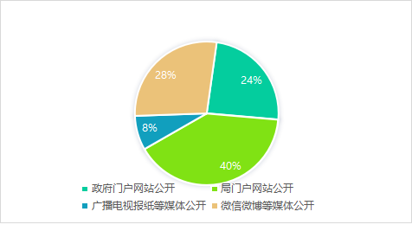
（二）依法依规，推动公开答复规范。
2022年，市城市管理局收到法人、公民依申请公开信息5件，内容主要涉及城乡环境卫生规划、行政处罚等方面，数量与2021年持平，受理率和答复率均达到100%。没有因政府信息公开引起的行政复议、行政诉讼等情况。

（三）压实责任，强化公开保密审查
一方面进一步完善政府信息公开管理制度，根据年度工作要点及时调整并公布政府信息主动公开目录,明确责任科室、时限要求和公开方式。另一方面进一步规范信息公开前的保密审查工作，2022年9月份印发了《宣传报道和信息公开管理制度》，保障政府信息公开工作的顺利进行，防止在信息公开过程中泄露国家秘密和其他不应该公开的信息。

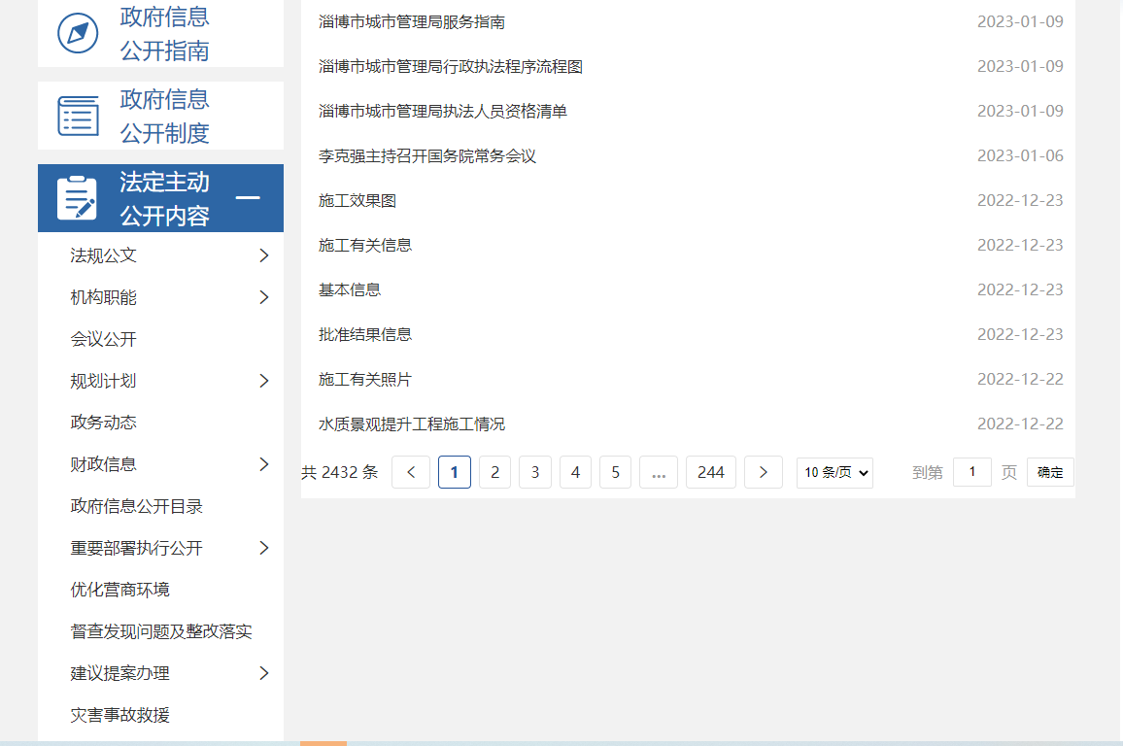
（四）用好载体，完善政务公开形式
一是充分发挥政府门户网站主阵地作用，按照内容权威、格式规范、体例统一的要求，把政府网站作为政务公开第一平台，严格按照平台栏目设置情况公开信息。二是紧紧围绕群众关心城管领域的热点、难点问题全力做好平台运维，不断强化政府网站与政务新媒体管理。三是充实政务公开工作力量，及时将城市管理相关信息公开，提高城市管理的透明度，主动接受社会对行业的监督，让权利在阳关下运行，切实保障人民群众的知情权。
（五）强化监督，确保政务公开落实
一是强化组织领导。调整政府信息公开领导小组，局主要领导负总责，局分管领导具体抓，局办公室负责政务公开工作的考核，综合协调相关科室、单位落实政务信息公开工作。二是强化责任分工。印发2022年度市城市管理局政务公开重点工作任务分解表，明确各科室、单位。三是强化问题整改。及时督促整改政府网站及政务新媒体反馈的问题，对因工作不力造成不良影响的从严追究相关责任。四是组织业务培训，提升各科室工作人员业务水平，推进政务公开工作贯彻落实。
二、主动公开政府信息情况

第二十条第（一）项
信息内容 | 本年制发件数 | 本年废止件数 | 现有效件数
规章 | 0 | 0 | 0
行政规范性文件 | 0 | 0 | 0
第二十条第（五）项
信息内容 | 本年处理决定数量
行政许可 | 0
第二十条第（六）项
信息内容 | 本年处理决定数量
行政处罚 | 0 | 0 | 0
行政强制 | 0 | 0 | 0
第二十条第（八）项
信息内容 | 本年收费金额（单位：万元）
行政事业性收费 | 0
三、收到和处理政府信息公开申请情况

（本列数据的勾稽关系为：第一项加第二项之和，等于第三项加第四项之和） |  |  | 申请人情况
 |  |  | 自然人 | 法人或其他组织 |  |  |  |  | 总计
 |  |  |  | 商业企业 | 科研机构 | 社会公益组织 | 法律服务机构 | 其他
一、本年新收政府信息公开申请数量 |  |  | 5 | 0 | 0 | 0 | 0 | 0 | 5
二、上年结转政府信息公开申请数量 |  |  | 0 | 0 | 0 | 0 | 0 | 0 | 0
三、本年度办理结果 | （一）予以公开 |  | 1 | 0 | 0 | 0 | 0 | 0 | 1
 | （二）部分公开（区分处理的，只计这一情形，不计其他情形） |  | 0 | 0 | 0 | 0 | 0 | 0 | 0
 | （三）不予公开 | 1．属于国家秘密 | 0 | 0 | 0 | 0 | 0 | 0 | 0
 |  | 2．其他法律行政法规禁止公开 | 0 | 0 | 0 | 0 | 0 | 0 | 0
 |  | 3．危及“三安全一稳定” | 0 | 0 | 0 | 0 | 0 | 0 | 0
 |  | 4．保护第三方合法权益 | 0 | 0 | 0 | 0 | 0 | 0 | 0
 |  | 5．属于三类内部事务信息 | 0 | 0 | 0 | 0 | 0 | 0 | 0
 |  | 6．属于四类过程性信息 | 0 | 0 | 0 | 0 | 0 | 0 | 0
 |  | 7．属于行政执法案卷 | 0 | 0 | 0 | 0 | 0 | 0 | 0
 |  | 8．属于行政查询事项 | 0 | 0 | 0 | 0 | 0 | 0 | 0
 | （四）无法提供 | 1．本机关不掌握相关政府信息 | 3 | 0 | 0 | 0 | 0 | 0 | 3
 |  | 2．没有现成信息需要另行制作 | 1 | 0 | 0 | 0 | 0 | 0 | 1
 |  | 3．补正后申请内容仍不明确 | 0 | 0 | 0 | 0 | 0 | 0 | 0
 | （五）不予处理 | 1．信访举报投诉类申请 | 0 | 0 | 0 | 0 | 0 | 0 | 0
 |  | 2．重复申请 | 0 | 0 | 0 | 0 | 0 | 0 | 0
 |  | 3．要求提供公开出版物 | 0 | 0 | 0 | 0 | 0 | 0 | 0
 |  | 4．无正当理由大量反复申请 | 0 | 0 | 0 | 0 | 0 | 0 | 0
 |  | 5．要求行政机关确认或重新  出具已获取信息 | 0 | 0 | 0 | 0 | 0 | 0 | 0
 | （六）其他处理 | 1.申请人无正当理由逾期不补正，行政机关不再处理其政府信息公开申请 | 0 | 0 | 0 | 0 | 0 | 0 | 0
 |  | 2.申请人逾期未按收费通知要求缴纳费用、行政机关不再处理其政府信息公开申请 | 0 | 0 | 0 | 0 | 0 | 0 | 0
 |  | 3.其他 | 0 | 0 | 0 | 0 | 0 | 0 | 0
 | （七）总计 |  | 5 | 0 | 0 | 0 | 0 | 0 | 5
四、结转下年度继续办理 |  |  | 0 | 0 | 0 | 0 | 0 | 0 | 0
四、因政府信息公开工作被申请行政复议、提起行政诉讼情况

行政复议 |  |  |  |  | 行政诉讼
结果维持 | 结果纠正 | 其他结果 | 尚未审结 | 总计 | 未经复议直接起诉 |  |  |  |  | 复议后起诉
 |  |  |  |  | 结果维持 | 结果纠正 | 其他结果 | 尚未审结 | 总计 | 结果维持 | 结果纠正 | 其他结果 | 尚未审结 | 总计
0 | 0 | 0 | 0 | 0 | 0 | 0 | 0 | 0 | 0 | 0 | 0 | 0 | 0 | 0
五、存在的主要问题及改进情况
我局高度重视政务公开工作，但在实践中与该项工作的高标准、严要求相比，还存在一些不足，一是部门信息公开发布的质量需进一步提高，信息公开时效还有待于进一步加强；二是公开内容深度不够，部分政策文件解读质量不高。
针对存在问题，我们不断完善各项工作制度,强化内部统筹协调，持续加强和改进政府信息公开工作。一是统一思想，提高认识。深刻认识政府信息公开工作的重要性和必要性，把信息公开作为一项长期工作，提高本部门政府工作的透明度。二是压实工作责任，加强业务能力提升。根据工作职责和责任分工，加强政务公开业务知识学习，着力提升政务公开工作水平。三是提升政策解读质量。准确、形象、生动地解读政策文件，提高针对性、时效性，不断提高主动公开信息发布质量。
六、其他需要报告的事项
1.2022年市城市管理局无收取政府信息公开信息处理费的情况。
2.2022年市城市管理局共收到市人大代表建议和政协委员提案36件，现已全部办理完毕，同时对办理结果进行了网上公开。
3.2022年市城市管理局结合全市政务公开年度工作方案，制定并落实《淄博市城市管理局2022年度政务公开工作实施方案》，强化工作职责，推进决策公开。
4.制定印发了《淄博市城市管理局宣传报道和信息公开管理制度》，规范信息公开前的保密审查工作，保障政府信息公开工作的顺利进行，防止在信息公开过程中泄露国家秘密和其他不应该公开的信息。
5.2022年度结合城管系统政务公开工作方案，共开展5期“全民城管·市民代表看城市变化”系列活动，让市民代表们切身体验城市精细化管理取得的成效，进一步了解政务公开工作动态。

淄博市城市管理局
2023年1月28日

